Manual de Instrucciones

Tractor Castor 15 Hp”

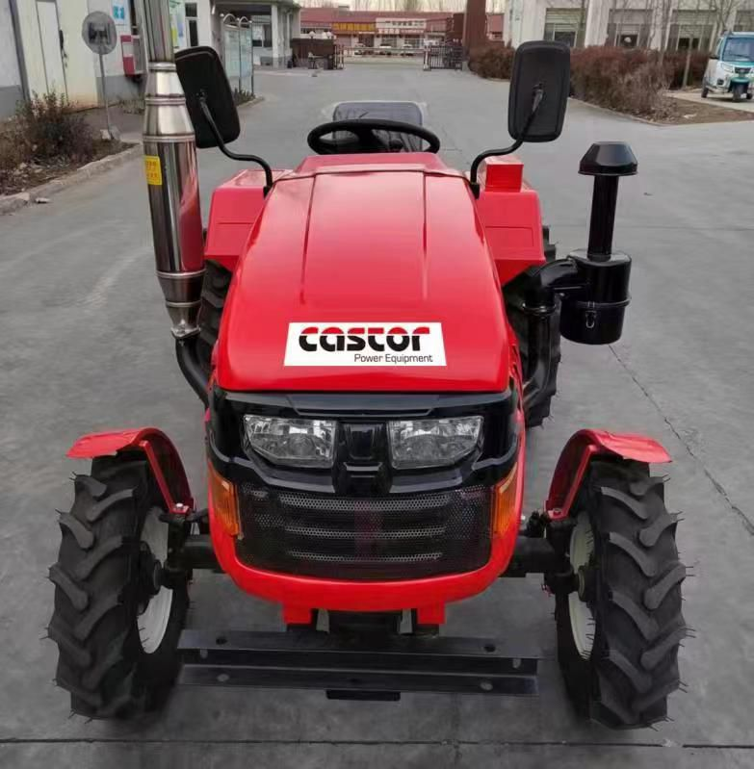

Mantención

Introducción...................................................................................................................... 2
- CARACTERÍSTICAS TÉCNICA PRINCIPALES……………………………….…3

- FUNCIONAMIENTO DEL TRACTOR…………………………………….………..6
- Recomendaciones de uso.
- Refrigerante del Sistema de refrigeración del tractor.

- PUESTA EN MARCHA DE UN TRACTOR NUEVO……………………………….7
- CONTROL DEL TRACTOR………………………………………………..………..9
- AJUSTES BÁSICOS DEL TRACTOR…………………………………………...…..12
- MANTENCIÓN DEL TRACTOR DURANTE LA OPERACIÓN…………………...14
- EQUIPO ELÉCTRICO………………………………………………………………..17
- AJUSTES BÁSICOS DEL TRACTOR……………………………………………….18
- MATENCIÓN DEL TRACTOR DURANTE LA OPERACIÓN……………………..19
- MAL FUNCIONAMIENTO, CAUSAS DEL MAL FUNCIONAMIENTOS Y FORMAS DE ELIMINARLAS……………………………………………………….23

Introducción
- El conductor debe leer atentamente el manual de funcionamiento, el rendimiento, operación y mantenimiento del tractor.
- Nunca llene el estanque de combustible con combustible sin filtrar.
- El nuevo tractor debe pasar por su proceso de puesta en marcha antes de se funcionamiento, según las instrucciones del manual.
- Está prohibido girar y frenar bruscamente mientras el tractor se mueve a alta velocidad. Si no se siguen estas instrucciones, es posible dañar piezas o volvar el tractor.
- Las tuercas de las ruedas y otras piezas importantes deben revisarse periódicamente.
- En el proceso de mover un tractor con una pistola, no se debe permitir que el tractor se mueva a alta velocidad para evitar daños en los sistemas de embrague y sistema de control hidráulico.
- Los dispositivos de tracción solo deben usarse para tirar de herramientas agrícolas o remolques, y la palanca de control de la pistola debe estar en posición neutral.
- El generador debe estar conectado al polo negativo principal. El generador debe estar conectado al regulador y a la batería por el polo negativo. Estos dispositivos no se pueden conectar de otra manera ni en una secuencia diferente. De lo contrario, el generador y el regulador podrían dañarse.
- Después de terminar el trabajo en invierno (temperatura inferior a 0º grados Celcius) es necesario drenar el agua del tractor para evitar el efecto destructivo del agua cuando se congela.
- Las pistolas conectadas a la toma de fuerza deben corresponder a la velocidad y potencia que puede desarrollar el tractor. Si las piezas relacionadas no cumplen este requisito, podrían dañarse.
- Nadie puede sentarse en el tractor a excepción del conductor.

- CARACTERÍSTICAS TÉCNICA PRINCIPALES

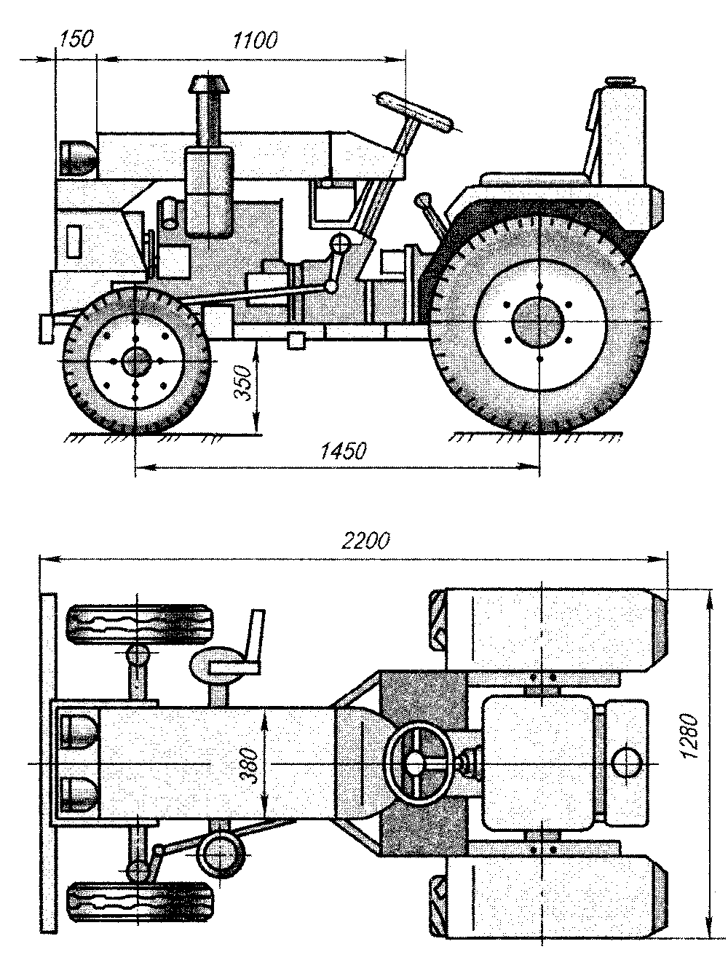

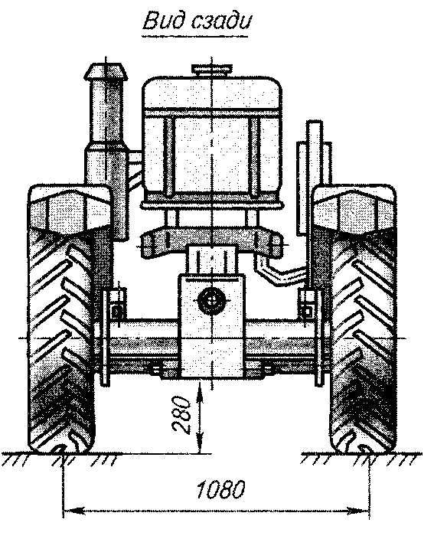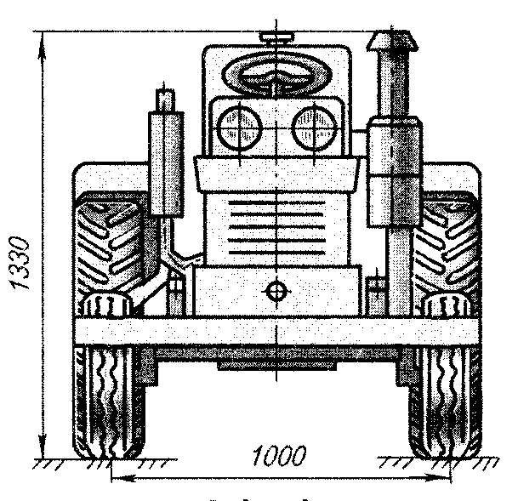

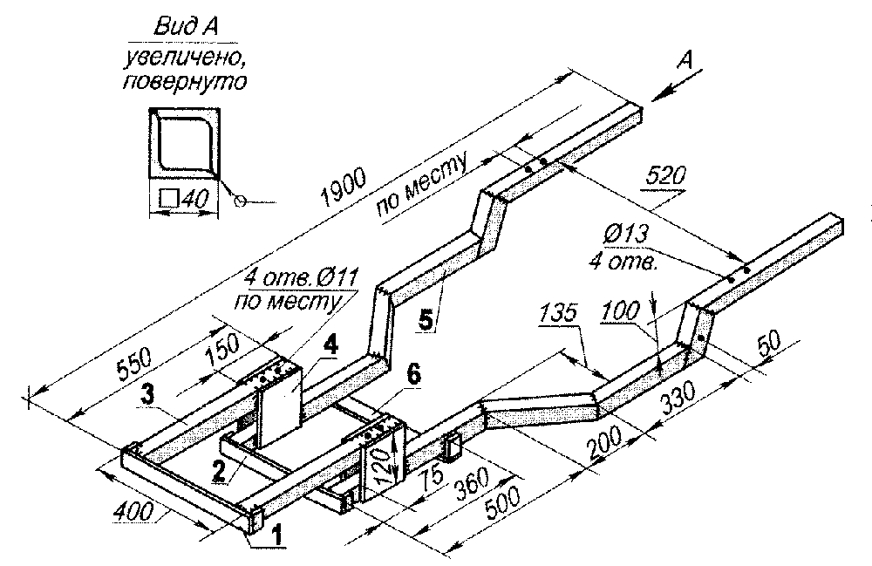
Tabla Nº 1.1 “Principales características técnicas”

 | Modelo de Tractor | SIGMA (DT12M, DT12N, DT12NB)
General technical characteristics | Tipo de Ruedas | Ruedas 4x2
 | Structural mass (kg) of | 400
 | Dimensiones lineales totals (mm)  Largo x Ancho x Alto (hasta silenciador) | 2140x905x1175
 | Velocidad Nominal (km/hr)
 | I | 1.68
 | II | 2.61
 | III | 4.22
 | IV | 6.79
 | V | 10.57
 | VI | 17.08
 | 1 reversa | 1.29
 | 2 reversa | 2.22  8.26
Tractor engine | Modelo | ZR195NМ  Y485
 | Tipo | Diésel de 4 cilindros, refrigerado por agua
 | Velocidad nominal del cigueñal | 2300 (rpm)  2300
 | Potencia máxima | 12 hp(8.82kW)  25.7(35Ps)
 | Sistema de lubricación | Bajo presión de la bomba de aceite
 | Sistema de Refrigeración | Acuoso
 | Sistema de partida del motor | Partida eléctrica
 | Dirección de rotación del cigueñal | Sentido de las agujas del reloj
 | Caja de cambios | Engranaje cilíndrico de dientes rectos (3+1) x 2
 | Sistema de Frenos | Accionamiento por pedal, tipo tambor
 | Transmisión Principal | Engranaje cilíndrico de dientes rectos con gancho externo
 | Tamaño de Ruedas | Rueda Frontal | 4.00-10/4.00-12
 |  | Rueda Trasera | 5 .00-12/6.50-16

- FUNCIONAMIENTO DEL TRACTOR

Requisitos durante el repostaje del tractor.

El uso de combustible diésel limpio es un factor importante para evitar fallos de funcionamiento del motor y prolongar su vida útil. Esta instrucción debe seguirse durante el proceso de llenado de combustible:

- El combustible debe funcionar durante más de 48 horas antes de llenar el tanque de combustible.
- Filtre el combustible antes de llenar el tanque con él.
El dispositivo con el que se vierte el combustible debe estar limpio.
El depósito de combustible y el filtro de combustible deben limpiarse periódicamente y drenarse el combustible.

- Refrigerante del sistema de refrigeración del tractor.
El radiador debe llenarse con agua limpia y blanda para garantizar condiciones normales para los sistemas de refrigeración. Se debe utilizar anticongelante o disolvente para llenar el radiador en invierno a temperaturas bajo cero para evitar la descongelación del bloque de cilindros del motor.
Para ablandar el agua se deben realizar las siguientes acciones: El agua dura se puede hervir, luego dejar reposar por un tiempo y filtrar; coloque 1,5g de soda caustica en un litro de agua dura.

- PUESTA EN MARCHA DE UN TRACTOR NUEVO

Un tractor o un nuevo tractor, después de reparaciones importantes, no se puede poner en funcionamiento si no ha tenido su puesta en marcha. De lo contrario, afectará negativamente su rendimiento y reducirá su vida útil.
  - Preparación del tractor para una puesta en marcha:

- Limpie el tractor.
- Compruebe las conexiones exteriores atornilladas y apriételassi es necesario. Verifique el nivel de aceite lubricante en todos los volúmenes llenos y agregue si no es suficiente hasta el nivel deseado.
- Lubrique todas las bisagras y conjuntos necesarios.
- Llene el tractor con combustible y refrigerante.
- Verifique la convergencia (3 – 11 mm) y la presión de los neumáticos, vuelva a ajustar o bombee si es necesario.
- Verifique la batería y las conexiones de cables.
3.2 Puesta en marcha del motor:
Después de arrancar el motor de acuerdo con las etapas especificadas, escuche atentamente y asegúrese de que no haya ruidos extraños, verifique si hay fugas de agua, aire y aceite y fíjese en las lecturas de los instrumentos. Después de asegurarse de que el motor esté en condiciones normales de funcionamiento, puede pasar a la siguiente etapa de rodaje.
3.3 Eje de toma de potencia y sistema hidráulico:
A. Comprobación del funcionamiento de la OMC. Como el motor funciona a una velocidad del cigüeñal de 750 rpm, cambie la palanca de arranque del eje de potencia a 1000 rpm y luego a 540 rpm para la puesta en marcha durante 5 minutos. Luego cambie la palanca a la posición neutral.
B. Comprobación del sistema hidráulico.
Arranque el motor, luego use la palanca del distribuidor hidráulico para levantar y bajar el mecanismo articulado del tractor para determinar fugas, obstrucciones y fallas en el sistema. Si el sistema está en condiciones normales, conecte una pistola igual al peso del arado al accesorio del tractor y use la palanca de control para subir y bajar la pistola 20 veces con una velocidad nominal del motor. Después del rodaje, cambie la palanca de control a la posición neutral.
3.4 Tractor rodante con y sin carga:
El rodaje del tractor debe realizarse al régimen nominal del motor. La carga debe variar de pequeña a grande y la velocidad de baja a alta, según
- Durante el rodaje del tractor sin carga, se deben comprobar adecuadamente los sistemas de dirección y frenos. Se debe prestar atención adicional a lo siguiente:

- Verifique cuidadosamente el estado del motor, la caja de cambios, el sistema hidráulico y el mecanismo de dirección.

- Comprobar el funcionamiento del embrague, los frenos y el cambio de marchas. Supervise cuidadosamente la lectura de todos los dispositivos. Si encuentra averías y averías, elimínelas y luego pase a la siguiente etapa de rodaje del tractor.

- Trabajo del tractor bajo carga
El tiempo de rodaje del tractor con carga es de 48 horas.

3.5 Mantención luego de la puesta en marcha:

Una vez finalizada la puesta en marcha, el tractor debe someterse a mantenimiento antes de su puesta en funcionamiento.

- Reemplazar el aceite lubricante de la caja de cambios, mando final y levantar el cárter mientras aún esté caliente. Antes de cambiar el aceite, enjuague todos los volúmenes llenos con una solución de 20% de combustible diésel y 80% de aceite usado.

- Drenar el aceite del cárter del motor mientras aún esté caliente. Enjuague el cárter y el filtro de aceite con combustible diésel. Después de limpiar el combustible diésel, llene el cárter con aceite lubricante limpio hasta el nivel deseado.

- Drene el refrigerante, enjuague el sistema de refrigeración con agua limpia y blanda.

- Reemplazar el aceite en el cárter del purificador de aire.

- Comprobar el apriete de las tuercas de la culata, ajustar las holguras de las válvulas y el libre funcionamiento del mecanismo de descompresión, pedales de freno y embrague.

- Revisar y apretar todos los sujetadores externos.

- Revise todas las bisagras y mecanismos en busca de lubricante. Después de la puesta en marcha, el tractor debe ser revisado, mantenido y reajustado para que esté en excelentes condiciones de funcionamiento y luego puesto en funcionamiento.

IV CONTROL DEL TRACTOR

Mini-Tractor

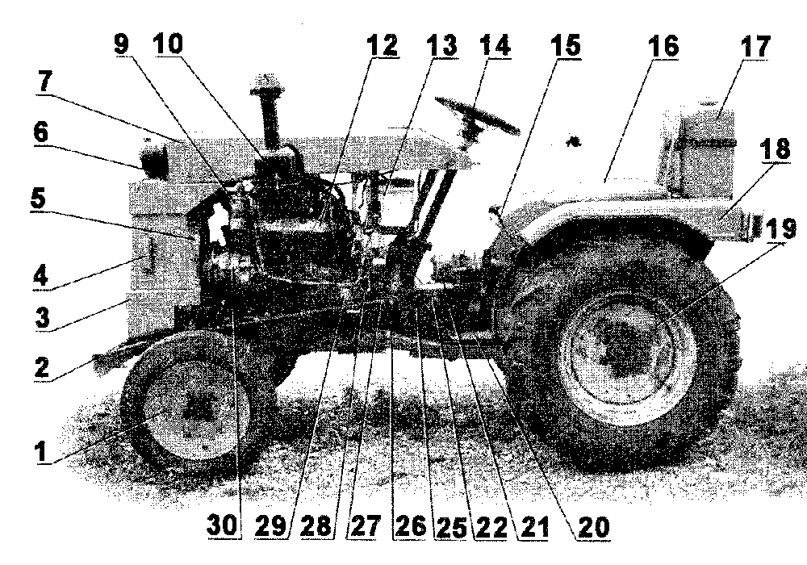
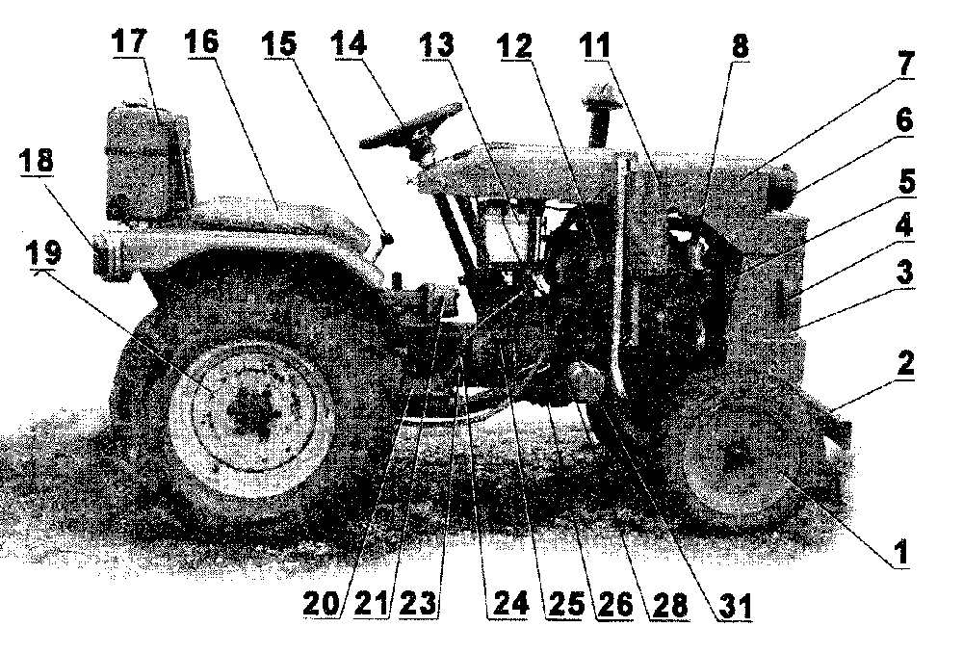

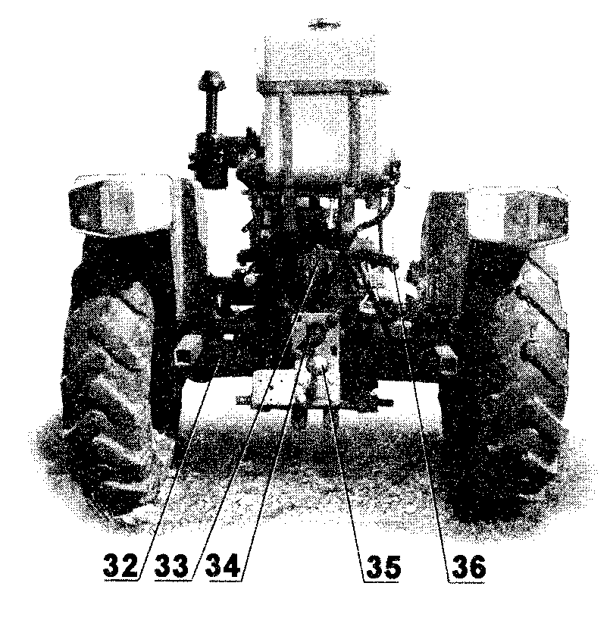
Disposición del minitractor: 1 – Ruedas delanteras 2 - Parachoque; 3 – Revestimiento del Radiador; 4 – Luces Rotativas; 5 - Ventilador; 6 - Focos; 7 - Capó; 8 – Filtro Depurador de Aceite Fino; 9 – Bobina de Encendido de Alto Voltaje; 10 – Filtro de Aire; 11 - Silenciador; 12 - Motor; 13

Encendido del Motor
Antes de arrancar el motor, verifique el nivel de aceite de la paleta del cárter, la bomba de combustible, el nivel de combustible en el tanque de combustible y el refrigerante en el radiador. Asegúrese de que todos los dispositivos técnicos estén ensamblados correctamente. Abra el grifo de combustible y bombee el sistema de combustible para que no quede aire. Gire el interruptor de encendido en el sentido de las agujas del reloj mientras enciende la fuente de alimentación del circuito eléctrico. Mueva todas las palancas de la caja de cambios a una posición neutral. Coloque el gas manual en la posición media.

Presione el pedal del embrague, gire la llave en el sentido de las agujas del reloj para arrancar el motor. El motor empezará así a funcionar. Al soltar la llave, vuelve automáticamente a la posición "trabajo". El tiempo de arranque continuo del motor no debe ser superior a 10 segundos. Para cada inicio a intervalos de 2 minutos. Si el motor no arranca, verifíquelo en busca de defectos y mal funcionamiento.

ATENCIÓN: Nada más arrancar el motor debemos soltar la llave para permitir que vuelva automáticamente a su posición original.

Si la velocidad de rotación del cigüeñal es demasiado baja al arrancar, la palanca del descompresor se debe mover a la posición de trabajo cuando las velocidades del cigüeñal aumentan y se estabilizan, la palanca se debe mover lentamente a la posición de arranque para arrancar el motor. Después de arrancar el motor, instale el acelerador manual de modo que el motor esté inactivo y realice una inspección minuciosa del motor para detectar fallas mecánicas y fugas de fluidos de trabajo. Después de asegurarse de que el motor esté funcionando correctamente, continúe funcionando con carga baja.

Si la temperatura ambiente es demasiado baja y es difícil arrancar el motor, se puede utilizar el siguiente método: secar el aceite del motor en un cárter de aceite y calentarlo a 60-70 C, luego llenar el cárter de aceite nuevamente con aceite de motor. Abra el grifo de drenaje que se coloca en el bloque de cilindros, llene el radiador con agua caliente con una temperatura de 80-90 C. Cierre el grifo cuando salga agua caliente del grifo.
Nota: Está prohibido calentar el cárter de aceite con fuego. No lo hagas para proteger el motor de daños.

Atención: El encendido del motor del tractor y manejo de este está prohibido en interiores.

- AJUSTES BÁSICOS DEL TRACTOR.
8.1 Ajuste del embrague.
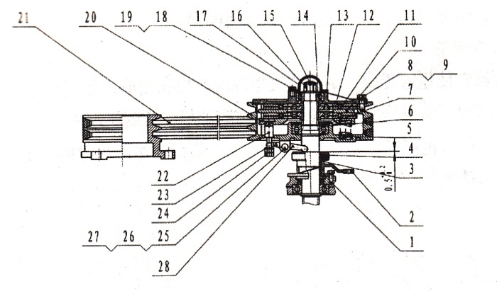

Figura 8: Esquema del embrague

Figura 5-2 embragues

1: cubiertas de cojinetes; 2: separación del pestillo; 3: base de separación; 4, liberación del cojinete; 5, resorte o, cojinete 62067, anillo de retención; 8, pernos М8x20; 9, arandela; 10, disco activo; 11, disco esclavo; 12, polea ；13, almohadilla de papel ；14, cojinete ；15, pasador de chaveta 4x36.

16, tuerca del eje 17, tapa del cojinete 18, perno М6X16 19, arandela 20, carcasa del embrague 21, cinta triangular 22, pernos de ajuste 23, arandelas 24 y tuercas 25, contacto B8X35 26, férula 3.2 * 2027, rodillas Zhi 828, separación de palanca.

Inicio del movimiento y parada del tractor.

Retire el bloqueo del pedal del freno. Presione el pedal del embrague y mueva la palanca de control principal y la palanca adicional a la posición que necesite, que corresponda a la velocidad seleccionada. Encienda la transmisión suavemente y sin movimientos bruscos. Si las palancas de cambios se mueven con fuerza a la posición correcta, es necesario soltar el pedal del embrague y repetir el procedimiento nuevamente. Presione el pedal del acelerador lentamente y suelte el pedal del embrague al mismo tiempo para conducir el tractor.

Durante la operación, debe asegurarse de que las lecturas de todos los sensores estén en parámetros normales. Si encuentra lecturas anormales de cualquiera de los sensores, debe detener inmediatamente el tractor e intentar solucionar los problemas.

Está prohibido colocar el pie del conductor sobre el pedal del embrague durante mucho tiempo para no dañar el embrague. También es correcto seleccionar la velocidad adecuada para obtener el máximo rendimiento y economía de combustible.

ATENCIÓN: Al transportar el tractor por carretera, bloquee y fije los pedales de freno izquierdo y derecho juntos con la ayuda de una placa de bloqueo. Cuando se trabaja en el campo, se debe utilizar un freno de un solo lado, esto se hace para reducir el radio de rotación del tractor. Pero está prohibido utilizar el freno de un lado para realizar un giro brusco mientras el tractor está funcionando a alta velocidad o se utiliza para realizar trabajos de transporte. Si sigue estas instrucciones, evitará que el tractor se vuelque y protegerá sus componentes de daños, así como su vida.
Para detener el tractor Reduzca la velocidad reduciendo el suministro de combustible, luego presione el pedal del embrague y mueva la palanca de cambios a la posición neutral. Suelte el pedal del embrague y deje que el motor funcione al ralentí. Presione los pedales de freno para detener el tractor, luego fije los pedales con un candado.

Atención: En caso de parada de emergencia, se deben pisar al mismo tiempo el pedal del embrague y el pedal del freno. Está prohibido pisar estos pedales con fuerza y ​​por separado, ya que esto puede provocar daños en las piezas del tractor. Si es necesario dejar el tractor fuera de servicio durante un período prolongado, primero se debe descargar el motor.

Para descargar el motor, es necesario que funcione a bajas velocidades del cigüeñal durante algún tiempo para enfriar el agua hasta una temperatura de 70°C o menos. Después de eso, cierre el suministro de combustible para detener el motor.

Atención: está prohibido parar el motor inmediatamente, ya que su temperatura en este momento es muy alta. También está prohibido detener el motor con un mecanismo de descompresión. Gire el interruptor de encendido a la posición "O" y saque la llave. Si el tractor no se va a utilizar durante un largo tiempo, cierre el grifo del depósito de combustible. Si la temperatura ambiente después de detenerse es inferior a 0 C, es necesario abrir el tornillo de la tapa del radiador y drenar el agua. Es necesario drenar el agua del radiador y del bloque de cilindros, esto protegerá el motor.
Y otras partes del tractor contra daños cuando el agua se congela.

Precauciones de seguridad durante el funcionamiento del tractor.
Las normas de seguridad son muy importantes para proteger a los conductores y tractores de posibles peligros. Deben observarse durante el funcionamiento.
1. Inspeccione cuidadosamente el estado de funcionamiento de la máquina y las piezas y mecanismos principales y escuche si hay sonidos y ruidos extraños. Observe especialmente el estado técnico del embrague y del sistema de frenos. Verifique y presione todos los sujetadores si es necesario.
2. Asegúrese de que no haya personas ni obstáculos alrededor del tractor y presione el botón de pitido antes de arrancar el motor.
3. No se suba al tractor ni se baje mientras conduce. Nunca revise ni repare un tractor mientras el motor aún esté en marcha.
4. Antes de que el tractor suba o baje una pendiente, es necesario seleccionar la velocidad adecuada (en ningún caso se puede circular en punto muerto, girar bruscamente o cambiar la dirección del movimiento, saliendo de una pendiente).
5. Durante los trabajos de transporte, los pedales de freno izquierdo y derecho deben estar bloqueados juntos. Un pedal de freno no se puede utilizar para frenadas bruscas mientras el tractor funciona a alta velocidad o con carga límite.
6. Si se levanta la parte delantera del tractor durante la operación, es necesario bajar el acelerador del motor, desactivar el embrague y reducir la carga para proteger el tractor contra el vuelco longitudinal.
7. Si el motor se sale de control, deje inmediatamente de suministrar combustible y aire, mueva la palanca del descompresor a la posición "on" o encienda la refrigeración por aire del motor. Después de eso, suelte Acoplamiento.

8. Los dispositivos de iluminación deben funcionar durante el funcionamiento del tractor por la noche.

- GESTIÓN Y FUNCIONAMIENTO DE MECANISMOS DE TRABAJO.

6.1. Sistema hidráulico del mecanismo articulado del tractor.

Conexión de la pistola montada con el tractor.

Antes de instalar la pistola articulada en el tractor, es necesario encender el sistema hidráulico. Después de bajar el mecanismo de bisagra y devolver lentamente el tractor hacia atrás para tocar las pistolas y conectar las varillas inferiores izquierda y derecha del varillaje del tractor con los soportes del enganche de remolque de la pistola. Fíjalos con un alfiler. Conecte también la varilla de ajuste superior del tractor al cabezal de la máquina agrícola, si la conexión se realiza según un esquema de tres puntos.
Levantar o bajar la pistola con la ayuda de una palanca de control.
Atención: Si el tractor se utiliza para trabajar en un campo con una pistola instalada, la pistola no se puede bajar hasta que el tractor esté dirigido en la dirección de trabajo deseada en línea recta. Antes de iniciar el movimiento, se debe levantar el arma.

Peligro: Antes de levantar el equipo, es necesario asegurarse de que todas las conexiones entre el tractor y la pistola estén en una posición fija.

Ajuste de la profundidad de labranza del suelo.

Hay dos métodos para controlar el arma y sumergirla en el suelo, a saber, regulación de tracción y regulación de posición.

El control de tracción significa que la profundidad de inmersión está controlada por la resistencia a la tracción. Este método se utiliza para cambiar la resistencia de trabajo de la pistola, por lo que la profundidad de inmersión se ajusta automáticamente. Este método de regulación se suele utilizar en el arado. Mueva la palanca de control de empuje mientras el tractor está en movimiento, hasta que las partes de trabajo de la pistola bajen a la profundidad requerida. Una vez alcanzada la profundidad, la pistola ya no disminuirá debido al funcionamiento del mecanismo de control. Cuanto más se mueva la palanca, más bajo caerá el arma y más profunda será la profundidad del arado. Por el contrario, cuanto menos mueva la palanca de control, menos caerá la pistola y menor será la profundidad de arado.

Cuando se selecciona la profundidad de procesamiento deseada, la palanca de control de empuje debe limitarse al tope del mango en una posición tal que se pueda mover a la misma posición en cualquier necesidad. De este modo se puede mantener constante la lubina de arado durante todo el tiempo de funcionamiento. Si la superficie del campo es irregular o hay cambios en el nivel del suelo, la resistencia a la tracción se puede ajustar automáticamente. Cuando la superficie arada tenga arrugas, se debe levantar ligeramente la pistola. Por lo tanto, la profundidad del arado se vuelve menos profunda. Si la pistola cae, la profundidad del arado será normal.

La regulación de posición significa que el arma se controla en relación con la posición del tractor. La regulación de posición se suele utilizar para trabajos como: cultivo rotacional, cosecha, siembra, rastra, etc. Este método de regulación también se puede utilizar para arar el campo.

Si utiliza el método de ajuste de posición para bajar la pistola, la palanca de control debe moverse hacia adelante para que la pistola baje. Cada posición de la palanca corresponde a una determinada posición del arma, respecto al tractor. Cuanto más se mueva la palanca hacia adelante, más bajo caerá el arma. La profundidad de arado se puede seleccionar directamente durante el funcionamiento. Cuando se obtenga la profundidad de arado requerida, limite la palanca con un tope para que la palanca pueda colocarse en la misma posición en cualquier momento. De este modo, el nivel de descenso del arma se puede mantener durante todo el período de funcionamiento.

Nota: Y con la ayuda de la palanca de control de empuje y la palanca de control de posición, puede subir o bajar las pistolas. Así, durante el funcionamiento sólo se puede utilizar una de estas dos palancas, la otra debe fijarse con un tope restrictivo en una posición determinada.
Atención: Al ajustar la posición relativa a la posición o empuje, asegúrese de que no haya nadie delante del tractor y cerca de la pistola.

Ajuste de la posición de la pistola articulada.

Al cambiar la longitud del empuje de ajuste superior del accesorio del tractor, se ajusta la posición de la pistola en el plano longitudinal. El ajuste de la pistola en el plano transversal, durante el movimiento del tractor, se realiza cambiando la longitud de la abrazadera de ajuste, el mecanismo articulado del tractor.

Regulación de la velocidad de descenso de la máquina agrícola.

La velocidad de descenso del arma debe seleccionarse de acuerdo con el peso del arma, el modelo del arma y la dureza de la superficie del campo. Teniendo en cuenta estos factores, protegerá la herramienta de daños cuando la baje al suelo. Gire la válvula de velocidad de descenso hacia la derecha; la velocidad de descenso se reducirá; Girando la válvula hacia la izquierda, la velocidad de descenso aumentará.

Ajuste de la cadena delimitadora

Las cadenas limitadoras se utilizan para proteger las ruedas traseras y la máquina agrícola de los daños que puedan producirse debido al balanceo de las varillas inferiores del accesorio del tractor y de la pistola durante la elevación y el movimiento. Las cadenas limitadoras no se pueden estirar demasiado, ya que esto podría dañar otras partes del tractor.

Salida hidráulica

Si un accesorio hidroficado o un remolque acoplado al tractor ejerce una fuerte presión sobre el sistema hidráulico, primero conecte la manguera hidráulica. Después de eso, baje la pistola a la posición más baja para drenar el aceite en el cilindro de elevación. Cerca de Lapan para bloquear el flujo de aceite al cilindro de elevación. Por lo tanto, la salida hidráulica se puede utilizar al ajustar la tracción o ajustar la posición.

Marca: Durante el funcionamiento del tractor con la pistola instalada, cierre la válvula de cierre y así se podrá subir o bajar la pistola.

6.2 Uso del eje de toma de fuerza

Antes de usar el eje de la TDF, es necesario mover la palanca de potencia a la posición neutral. Conecte el eje cardán al eje de despegue del tractor y al eje de salida de la caja de cambios. Presione el pedal del embrague y mueva la palanca de control del eje de potencia a la posición "encendido". Elija la velocidad correcta de rotación del eje de la TDF. Suelte lentamente el pedal del embrague y el mecanismo comenzará a funcionar. Primero, deje que el mecanismo esclavo funcione con el acelerador ligeramente abierto durante un tiempo. Esto debe hacerse para asegurarse de que el mecanismo esté funcionando correctamente. Después de eso, abra el acelerador con más fuerza y ​​active el mecanismo esclavo.

ADVERTENCIA: Está prohibido conectar una herramienta que tenga velocidades y potencias diferentes a las del eje de toma.

PELIGRO: Está prohibido permanecer cerca del eje de la toma de fuerza durante su funcionamiento.

6.3. Uso de un dispositivo de remolque.

El dispositivo de remolque se utiliza durante el funcionamiento del tractor con remolque u otras máquinas agrícolas remolcadas. No está permitido exceder la carga en el dispositivo por encima de la clase de tracción del tractor para evitar un mal funcionamiento del dispositivo de remolque y crear una emergencia.

- EQUIPO ELÉCTRICO
El equipo eléctrico del tractor se utiliza para arrancar el motor, brindar la posibilidad de iluminación durante el funcionamiento nocturno, etc. Por lo tanto, el uso correcto del equipo eléctrico es muy importante.
Batería

Preparación.

Limpie la superficie de la batería nueva, abra los orificios de drenaje. La densidad específica del electrolito utilizado en la batería es 1,26 (15 C) en los trópicos, 1,28 (15 C) en la zona de temperatura templada y 1,29 (15 C) en la zona de temperatura fría. Llene la batería con electrolito cuando se enfríe a 25 ~ 30 °C. Después de 20 minutos, se puede utilizar la batería. El nivel del electrolito debe estar entre 10 y 15 mm por encima de la placa protectora. Si la batería no se ha utilizado durante más de un año, se debe cargar con una corriente eléctrica de 11,5 A en un plazo de 5 horas.

Mantenimiento de baterías.

- Cuando utilice la batería, es necesario eliminar periódicamente el polvo y la suciedad de la superficie de la batería. Es necesario asegurarse de que todosLas abrazaderas y contactos estén en buenas condiciones.
- Es necesario garantizar el libre acceso de aire fresco a la batería para protegerla de fallos debido a demasiados gases en la batería.
- Es necesario comprobar periódicamente la altura del nivel del electrolito (Fig. 2 - 8). El nivel de altura del electrolito debe estar entre 10 y 15 mm.
- Es necesario mantener el generador y el regulador en buenas condiciones de funcionamiento y comprobar a tiempo el consumo de electricidad.
- Nunca verifique si hay electricidad por cortocircuito para proteger la batería contra daños.
- La batería debe tener suficiente electricidad. Cuando los voltajes son inferiores a 1,7 V, se debe recargar la batería.
- 7. Para prolongar la vida útil de la batería, no es posible utilizar señales para arrancar el motor con demasiada frecuencia; debe realizarse de acuerdo con las instrucciones dadas.

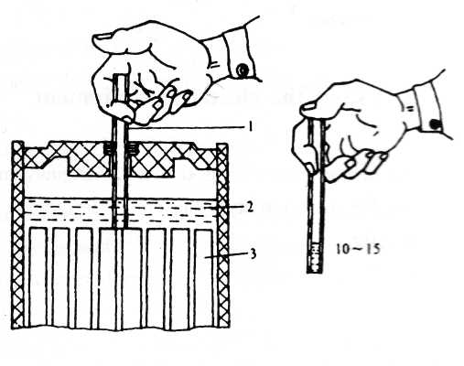

Figura 7.1 Comprobación de los niveles de electrolitos
1.1.1 El tubo. 2. Electrolito. 3 Lámina. El plato

Generador (voltaje 12W; potencia 250W)

1. El generador se utiliza en un lugar con regulador.
2.El generador está conectado a la base mediante una carga negativa.

3.El generador está conectado al regulador y la batería también es negativa. No se pueden conectar de otra manera. De lo contrario, el generador y el regulador podrían dañarse.

4.Mantenga el generador y los contactos entre los cables limpios y en buenas condiciones.

5.Compruebe periódicamente la tensión de la correa del generador y ajústela si es necesario.

6. Si es necesario detener el tractor durante un período prolongado, se debe apagar la llave de encendido para desconectar el contacto entre el generador y la batería. Esto debe hacerse para evitar descargar el generador y la batería.

Nota: Está prohibido el cortocircuito del generador; de lo contrario, el rectificador y el regulador de silicio podrían dañarse.

Arranque QD1202A (Potencia: 1,4 kw, Voltaje: 12 V)

1.Mantenga el motor de arranque y los contactos entre los cables limpios y en buenas condiciones.

2.El tiempo de cada salida no deberá ser superior a 10 segundos. Si el motor no puede arrancar después de varios intentos, es necesario detectar el mal funcionamiento y solucionarlo. Sólo entonces el motor podrá arrancar de nuevo.

3.Si el motor arranca en invierno, es necesario precalentarlo y sólo entonces se podrá volver a arrancar.

- AJUSTES BÁSICOS DEL TRACTOR

Sistema de frenos

Con el desgaste de las pastillas de freno durante el funcionamiento, el libre movimiento del pedal aumentará o las dos ruedas motrices no frenarán al mismo tiempo y esto afectará el rendimiento del freno. Por lo tanto, teniendo en cuenta las normas de seguridad, el freno debe ajustarse de manera oportuna. El método de regulación es el siguiente:
Quitar los pasadores que conectan las palancas de leva (1) a los tapones de ajuste.
Afloje la contratuerca (en la varilla del freno 12) y gire los tapones de ajuste para alargar o acortar la varilla del freno (12) para que los frenos izquierdo y derecho puedan funcionar simultáneamente y se midan en el punto más alto de los pedales del freno, ambos pedales deben tener un recorrido libre de 20-40 mm.

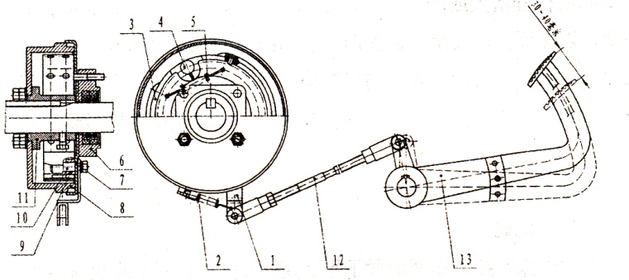

Conjunto del sistema de frenos de

1. Leva basculante.2 Retenedor 3. Resorte de retorno.4. Pastilla de freno.5. Soporte.6. Resorte de retorno.7. Alojamiento del cojinete.8. Soporte de freno.9. Tambor de freno.10. Manga de soporte.11. Leva.12.D. Pedal de freno de tracción.13.

- MATENCIÓN DEL TRACTOR DURANTE LA OPERACIÓN

El mantenimiento debe realizarse con cuidado para mantener el tractor en excelentes condiciones de funcionamiento, mejorar completamente su rendimiento, reducir los costos operativos y extender su vida útil.

El mantenimiento se clasifica en mantenimiento por turnos y mantenimiento de primera, segunda y tercera clase. El plazo para este tipo de servicios es el siguiente:

ETO Cada 8 ~10 horas de trabajo

TO-1 Cada 100 horas de trabajo

TO-2 Cada 100 horas de trabajo

TO-3 Cada 1000 horas de trabajo

1. Mantenimientos de turnos
1) Limpiar el tractor de polvo y suciedad, comprobar y apretar los tornillos y tuercas de todos los accesorios.

2) Verifique el nivel de aceite en el aceite de sedimentación, el regulador de fueloil, la caja de cambios y el sistema del mecanismo hidráulico articulado. Verifique el combustible diesel en el tanque de combustible y agréguelo si es necesario.

3) Verifique el nivel de refrigerante en el sistema de enfriamiento y agregue si es necesario.
4) Limpie el sumidero de combustible de los lodos de aceite y el agua y bombee el aire fuera del sistema de combustible.

5) Realizar reparaciones si se detecta una fuga de aceite, agua o aire.

6) Verifique la presión de aire en los neumáticos de las ruedas delanteras y traseras, bombee si es necesario.

7) Verificar el aislamiento de los cables y conexiones de los conectores del sistema eléctrico. Inspeccione el nivel de electrolito de la batería y agregue agua destilada si no es suficiente.

8) Verificar la presencia de lubricante en las uniones articuladas y mecanismos de lubricación requerida. Nueve puntos en el eje delantero, un punto en el mecanismo de dirección, cuatro puntos en el eje del pedal del embrague y el eje del pedal del freno, cuatro puntos en el mecanismo de suspensión y un punto en la bomba de agua del motor.

9) Verificar y preparar todas las herramientas manuales necesarias.

10) Arrancar el motor y comprobar el estado de funcionamiento de los equipos eléctricos y de los instrumentos de medición. Compruebe si todas las piezas del tractor están en condiciones normales.

- Servicio de primera clase.

- Realizar las etapas de mantenimiento de ETO.

- Enjuague el filtro de aire y cambie el aceite que contiene. Esto debe hacerse en cada turno si el tractor opera en condiciones de mucho polvo.

- Verificar el color y la pureza del aceite en el cárter. Cámbielo si está embarrado o carbonizado, pero el cambio de aceite se puede posponer hasta el próximo mantenimiento de primera, si aún está fresco y limpio.

- Enjuague el tanque de sedimentación de aceite y el filtro de aceite con un fuerte chorro de agua al reemplazar el aceite. Reemplace el elemento filtrante si es necesario.

- Enjuagar el filtro de aceite del mecanismo de elevación con un fuerte chorro de agua.

- Verifique la tensión de la correa del ventilador. Presione el cinturón con el pulgar y debería colgar 15 mm.

- Mida el voltaje de cada celda de la batería y la masa específica del electrolito (el voltaje en una celda debe ser de al menos 1,7 V y la masa específica del electrolito debe estar entre 1,27 y 1,28). Aplique grasa a los terminales y abrazaderas.

- Retire los tapones de drenaje de los frenos a ambos lados de la caja de cambios y en el extremo inferior del cárter del volante para drenar el aceite que pueda escaparse.

3.Servicio de segunda clase.

- Siga los pasos TO-1.
- Verifique la presión en el sistema de combustible.
- Verifique el estado de funcionamiento de la bomba de combustible. Mida la holgura de la válvula y la holgura del mecanismo de descompresión y ajústelas si es necesario.
- Verificar la fijación de los pernos de conexión.
- Regular el recorrido libre de los pedales de embrague y freno.
- Verifique y ajuste la separación entre el tornillo sin fin y el rodillo del mecanismo de dirección.
- Verifique y ajuste la convergencia y la holgura en el cojinete de la rueda delantera.
- Verificar el desgaste del eje giratorio y su casquillo, así como de la rótula y su casquillo.
- Cambiar el aceite de la bomba de inyección, caja de cambios, mando final y mecanismo de elevación y enjuagarlos con un fuerte chorro de agua.
- Verificar la fijación del acoplamiento. Apretar el acoplamiento si es necesario.

4.Servicio de tercera clase.

- Seguir las etapas TO-2.
- Retire la culata y limpie el casquillo en las cámaras de combustión y la superficie del pistón, las piezas de las válvulas de admisión y escape, los asientos y orificios de las válvulas. Comprobar el apriete de las válvulas y pasarlas si es necesario.
- Verificar la holgura del segmento del pistón y el desgaste del casquillo de la rueda de conexión, del cuerpo del cojinete principal y del segmento de empuje. Reemplácelos si es necesario.
- Limpiar el sistema de refrigeración de lodos de la siguiente manera:

- Arranque el motor para que funcione a temperatura de funcionamiento normal. Pare el motor y drene el agua. Retire el termostato.

- Llene el sistema de enfriamiento con 1,25 kg de queroseno.

Llene el sistema de enfriamiento con agua carbonatada mezclada en una proporción de 1:5

- Arranque el motor para que funcione a una velocidad de ralentí promedio durante 5 a 10 minutos. Después de 8 a 10 horas, arranque el motor nuevamente para que funcione a velocidad de ralentí promedio durante 5 a 10 minutos y luego drene el agua con gas.

- Llene nuevamente con agua limpia. Deje que el motor funcione a velocidad media de ralentí. Luego enjuague el sistema de enfriamiento con un fuerte chorro de agua. Esto debe hacerse dentro de 2 o 3 veces.

- Enjuagar los canales del sistema de lubricación. Verifique el estado de funcionamiento de la bomba de aceite y la válvula limitadora de presión en la cubierta superior del filtro de aceite. Ajústelos si es necesario.

- Verifique las conexiones Pernos del volante.

- Verificar el disco de fricción de las pastillas de embrague y freno.

- Cambie la grasa en los cubos de las ruedas delanteras, el mecanismo de dirección y el cojinete del volante 60203.

- Enjuague y revise todas las piezas del generador de CA y del motor de arranque. Reemplace las piezas si es necesario. Cambiar el lubricante de los rodamientos.

- Revisar el cojinete de desembrague 688908. Si le falta grasa, enjuagarlo completamente, agregarle grasa a base de calcio y calentarlo. Luego ensamblelo. Está construido.

- Verifique los sellos de aceite y las juntas tóricas. Reemplácelos si es necesario.

Deje que el tractor trabaje para comprobar la capacidad de servicio de cada pieza.
5. Mantenimiento durante el período de estacionamiento de larga duración.

- Guardar el tractor en el garaje. Cuando lo guarde al aire libre, levántelo con un gato con bloques de madera hasta que las ruedas se despeguen del suelo, excave una zanja de drenaje alrededor del tractor y cúbralo con una lona.
- Enjuague la superficie exterior del tractor y aplique grasa en cada punto antes de guardar el tractor.
- Drene el refrigerante y retire la batería.
- Arrancar el motor durante 20 minutos cada tres meses para comprobar el estado de funcionamiento del tractor.

- MAL FUNCIONAMIENTO, CAUSAS DEL MAL FUNCIONAMIENTOS Y FORMAS DE ELIMINARLAS

Motor.

- Es difícil arrancar el motor.

Mal funcionamiento Métodos de eliminación.

- Mal funcionamiento en el sistema de combustible.

1. El grifo del depósito de combustible está cerrado.
1.1. Abre el grifo.

2.No hay combustible.
2.1 Agregue combustible

3. Aire en el sistema de combustible
3.1 Retire el aire del sistema.

4. El filtro de combustible está elevado.
4.1 Retirar y enjuagar.

5. Pulverización incompleta o falta de suministro de combustible
5.1 Ajuste la presión de alimentación

Cargue combustible o reemplace el par de émbolos TNVD.

6. Momento incorrecto de suministro de combustible.
6.1 Ajustar.

- Baja compresión de compresión.

1. Desgaste de aros de pistón
1.1 Sustitución.

2. La camisa del cilindro desgastada está desgastada.
2.1 Reemplazo.

3. Romper gases a través de la válvula.
3.1 Verifique la holgura de la válvula y

- Pulir el nido de aterrizaje.

- Válvula si es necesario.

4. Se ha roto la estanqueidad de la junta 4. Comprobar el apriete de los tornillos o
Culatas. reemplace la junta cuando sea necesario.

- Malfuncionamiento del circuito eléctrico

1. Voltaje de batería insuficiente
1.1 Cargue la batería.

Baterías.

2. Contacto débil en compuestos.
  - Comprobar, limpiar y fijar los conectores.

2.Baja presión en el sistema de lubricación.

Métodos de eliminación en mal estado.

1. Nivel bajo de aceite en el cárter del motor.
1.1 Agregue al nivel especificado.

2. Baja viscosidad del aceite de motor.
2.1 Cambie el aceite.

3. El canal de aceite o el canal de aceite está enjaulado
3.1 Enjuague con combustible diésel, filtrar. Reemplace el elemento filtrante.

4. El manómetro de presión de aceite está deformado
4.1 Reemplácelo.

5. Desgaste de la raíz y los revestimientos de conexión
5.1 Reemplace los insertos, pulir cigüeñal, los cuellos del cigüeñal.

6. La tirantez de la junta está rota.
6.1 Reemplace la junta o el par.

7. El resorte de ajuste de presión 7 está dañado.
7.1 Reemplazo y ajuste.
- Filtro de aceite o estanqueidad incompleta
- Asiento de válvula de derivación.

8. Debilitamiento del tubo de aceite
8.1 Apriete el tubo de entrada de la filtración de aire.

3.Temperatura del aceite elevada

Mal funcionamiento Método de eliminación.

1. El motor está sobrecargado y exuda humo negro
1.1 Reduzca la carga

2. Excesivo o insuficiente cantidad de aceite
2.1 Disminuir o añadir aceite hasta el nivel.

3. Mal funcionamiento del sistema de enfriamiento
3.1 Verificar y reparar sistema de refrigeración del motor.

4. Temperatura ambiente alta
4.1 Cambiar horario de trabajo

4.Temperatura del aceite elevada

Mal funcionamiento Método de eliminación.

1. Cantidad insuficiente
1.1 Eliminar la fuga y añadir refrigerante al nivel requerido

2. La correa del ventilador está debilitada.
2.1Reemplazo o ajuste.

3. La bomba de agua no ha sido reparada.
3.1 Reparar o reemplazar.

4. Capa gruesa de sarro en el sistema de refrigeración
4.1 Limpieza y lavado

5. El termostato no funciona.
5.1 Sustitución

6. Sensor de temperatura del agua defectuoso
6.1 Sustitución

7. El motor está sobrecargado.
7.1 Reducir la carga

5.Pérdida de poder del motor

Mal funcionamiento Método de eliminación.
1. El filtro de aire está disparado o hay un orificio de entrada
1.1 Limpie el filtro de aire.

2. El tubo de escape está obstruido
2.1 Limpia el hollín del tubo y silenciador

3. Compresiones débiles
3.1 Mira "B" "Dificultades en el arranque de motor "

4. Fallo de la boquilla pulverizadora.
4.1 Verifique o reemplace.

5. Baja presión en el sistema de combustible
5.1 Ajuste el TNVD.

6. Separación de válvula incorrecta
6.1 Ajuste

6. El motor funciona con sonidos extraños.

Mal funcionamiento Método de eliminación.

1. Momento temprano del suministro de combustible,
1.1 Conceda un golpe distintivo en el cilindro.

2. Momento tardío del suministro de combustible,
2.1 Conceda un golpe ininteligibles en el cilindro.

3. Espacio grande entre los dedos del pistón
3.1 Reemplace el manguito de la ranura de conexión, de un golpe fuerte en el cilindro, especialmente al ralentí.

4. El resorte de la válvula o el resorte 4 está roto.
4.1Reemplace los resortes.

5. Pistón golpeando contra la válvula, sordo y rítmico
5.1 Gira cada hueco golpeando la culata. Entre el pistón y la válvula.

6. Eliminación excesiva de coral
6.1 Verifique el espacio de la raíz, el revestimiento de conexión y espacio entre casquillos de revestimiento de conexión, Espacio entre cojinetes y casquillos. De golpes fuertes. Conectar corrientes de aire y reemplazar las desgastadas.

7. Los engranajes están desgastados y son excesivos.
7.1 Reemplace las piezas desgastadas con espacios de válvula.

7. El motor se está extendiendo.

Mal funcionamiento Método de eliminación.

1. Funcionamiento ineficiente del regulador
1.1 Verificar y reparar el regulador

2. El TNVD está atascado en 2.
2.1Verifique y repare el inJET.

3. Hay demasiada cantidad de aceite en Filtro de aire y regulador.
3.1 Agregue aceite hasta el nivel.

Transmisión. La transmisión.

1. Embrague.
Mal funcionamiento Método de eliminación.

- Remolque con embrague

1. El disco de fricción está engrasado.
1.1 Limpieza

2. El resorte de presión está debilitado o roto.
2.1 Reemplace el resorte.

3. Funcionamiento libre bajo o nulo
3.1 Ajuste el libre pedales

4. Disco esclavo curvo, desigual
4.1 Reemplazo.

5. Superficies finales de tres palancas giratorias no están en el mismo plano
  - Ajustar.

- El embrague no se apaga del todo, cuesta

Y la transmisión enciende o no enciende con ruido.

1. La carrera del pedal es demasiado pequeña y correr libremente es genial.
1.1 Ajuste el trabajador

2. El disco esclavo está excesivamente curvado.
2.1 Enderezar o reemplazar disco esclavo.

3. Superficies finales de tres palancas giratorias no en el mismo plano
3.1 Ajuste el extremo final

4. Disco de fricción roto.
  - Reemplace el disco de fricción.

- Vibración y ruido del embrague

1. El resorte de presión está roto
1.1 Reemplace el resorte

2. Lubricación insuficiente en los cojinetes de desembrague
2.1 Lubrique o reemplace cojinete.

3. El orificio ranurado está desgastado.
3.1 Reemplazo de piezas.

Disco esclavo o ranuras desgastadas
Eje primario.

Sistema de frenos.

Mal funcionamiento Método de eliminación.

- Funcionamiento ineficiente del freno.

1. Pastilla de freno engrasada.
1.1 Eliminar restos de aceite.

2. La pastilla de freno está desgastada.
2.1 Sustitución de piezas.

3. El puño del freno está excesivamente desgastado
3.1 Reajustar pedales.

- Dos pedales no frenan al mismo tiempo.

1. Diferentes golpes en el pedal derecho e izquierdo.
1.1 Reajustar el recorrido de los pedales.

2. Una pastilla de freno con restos de aceite.
  - Enjuagar con chorro fuerte la pastilla de freno con agua y eliminar la fuga de aceite.

- Apagado incompleto de los frenos y sobrecalentamiento..

1. Debilitamiento del resorte de retorno del freno
1.1 Reemplace las pastillas de resorte.

2. Pedal libre corto.
2.1 Reajustar.

Caja de cambios.

Mal funcionamiento Método de eliminación.

A. Ruidos extraños al golpear en la caja de cambios.

1. Desgaste o daño
1.1 Revisar y reemplazar rodamientos

2. Engranaje incorrecto
2.1 Verifique las impresiones y engranes de los engranajes principales para ajustar

3. Desgaste, orificio ranurado del engranaje o desgaste de la superficie ranurada del eje.
3.1 Reemplazo de piezas.

B. Engranaje incompleto en el momento del cambio de transmisión.

1. Gran desgaste o deformación de la horquilla.
1.1 Reemplace el enchufe.

2. Debilitamiento del resorte de fijación de varilla de horquilla.
2.1 Reemplace el resorte.

3. Mayor desgaste de la superficie del diente o de la ranura.
3.1 Reposición de piezas.

C. Sobrecalentamiento de la caja de cambios.

1. Separaciones débiles entre cojinetes o engranajes
1.1 Reajuste.

2. Cantidad insuficiente o excesiva de aceite lubricante
2.1 Agregar o fusionar aceite lubricante al nivel especificado.

3. Deterioro de la calidad del aceite lubricante.
3.1 Cambio de aceite.

Chasis del tractor.

Dirección. La dirección.

Mal funcionamiento Método de eliminación.

A. Golpes de las ruedas delanteras.

1. Espacio grande del cojinete del cubo o bujes del eje
1.1 Ajuste el espacio del cojinete y reemplace el casquillo del eje

2. Convergencia mal ajustada.
2.1 Re-regulación.

3. Mayor desgaste del dedo de bola
3.1 Reemplazo de desgastados

4. Debilitamiento de la tuerca de bloqueo del bípode de dirección 4.
4.1Comprobar y apretar.

B. Desgaste prematuro de los neumáticos de las ruedas delanteras.

1. Convergencia ajustada incorrectamente
1.1 Reajuste la convergencia de las ruedas.

2. Presión insuficiente en las ruedas delanteras.
2.1 Añade aire al neumático.

C. Gran recorrido libre del volante

1. Mayor desgaste del cojinete helicoidal
1.1 Reajustar holgura del cojinete sin fin

2. Desgaste del tornillo sin fin
2.1 Reajuste o reemplazo

Sistema hidráulico. El sistema hidráulico

Mal funcionamiento Método de eliminación.

A. Fuerza de elevación débil o no levanta el mecanismo de elevación.

1. Nivel de aceite bajo o incorrecto
1.1 Agregue aceite hasta el nivel

2. El filtro de aceite está enjaulado.
2.1 Enjuague con un chorro fuerte

3. Aire en el sistema hidráulico.
3.1 Bombee el sistema, verifique tensión de los accesorios de conexión.

4. La tensión de las juntas está rota.
4.1 Reemplace las juntas.

5. Atasco de la válvula de control principal o válvula de conducción
5.1 Desarme y regrese a posición inversa de la válvula.

6. Lo principal está significativamente desgastado
6.1 Reemplazar lo desgastado

7. La válvula de control o pieza de retorno no funciona eficazmente.
7.1 Reajustar la válvula de seguridad. o reparar la válvula.

8. La tirantez está rota.
8.1 Reemplace las juntas.

Sistema eléctrico.

1. Batería recargable.

Mal funcionamiento Método de eliminación.

A. Tensión insuficiente.

1. Nivel bajo de electrolito
1.1 Añadir al nivel especificado

2. Cadena de ánodo corta.
2.1 Limpiar de sedimentos

3. Oxidación de placas
3.1 Recargar muchas veces

4. Generador o controlador defectuoso
4.1 Repare el generador o regulador

5. Conexión de cables defectuosa
5.1 Verifique la conexión de cables

B. Sobrecalentamiento de la batería.

1. Cadena de ánodo corta
1.1 Limpiar de sedimentos, cambiar el electrolito y
Reemplace juntas o placas.

2. Alta corriente de carga
2.1 Configure un regulador

C. Disminución notable en la capacidad de carga de la batería.

1. Oxidación de placas
1.1 Recargar repetidamente para eliminar el azufre.

2. Ácido sulfúrico no puro
2. Reemplazo.

Generadores

Mal funcionamiento Método de eliminación.

A. El generador no funciona.

1. Rectificador dañado
1.1 Revisar y reemplazar piezas dañadas
.
2. El cepillo está atascado y no hay contacto.
2.1 Verifique el tamaño del cepillo o la presión con anillo de contacto de resorte.

3. La cadena de bobinado del estator está abierta
3.1 Reparar

B. Falta de energía del generador.

1. Debilitamiento de la correa del generador
11. Ajuste o reemplazo.

2. Varios rectificadores dañados
2.1 Reemplace los rectificadores dañados

3. En la parte del devanado del rotor o estator hay cortocircuitos
3.1 Reemplace el bobinado.

C. Corriente inestable del generador.

1. La correa del generador está debilitada
1.1 Ajuste o sustituya

2. En la parte del bobinado del rotor o estator hay cortocircuito
2.1 Sustituya el bobinado.

3. Baja presión en el muelle
3.1 Repare

Se presenta un ruido extraño en el generador.

1. El generador está mal instalado
1.1 Instale el generador correctamente

2. Los cojinetes están dañados
2.1 Sustituya los cojinetes del generador.

3. El rotor golpea contra el estator u otras piezas
3.1 Repare

Arranque.

Averías Método de eliminación

A. El motor de arranque no funciona

1. El cable positivo está roto o hay un débil contacto
1.1 Atornille o sustituya, compruebe el contacto

2. El fusible se ha quemado
2.1 Sustituya el fusible

3. Tensión insuficiente en la batería
3.1 Recargue la batería.

4. No hay contacto en las escobillas.
4.1 Acerca de creer el cepillo, configurarlo. Presión del muelle de las escobillas.
5. Cortocircuito del arrancador
5.1 Elimine el cierre.

B. El motor de arranque funciona, no puede arrancar el motor.

1. El buje está excesivamente desgastado
1.1 Sustituya el buje del eje

2. Contacto débil del cable.
2.1 Apriete las tuercas.

3. Sinterización de los interruptores magnéticos.
  - Reparación del contacto.

4. La batería 4 no está suficientemente cargada.
4.1 Recargue la batería

5. Baja presión atmosférica .
5.1Utilice los métodos del sistema de lubricación del motor. Arranque del motor en tiempo frío.

